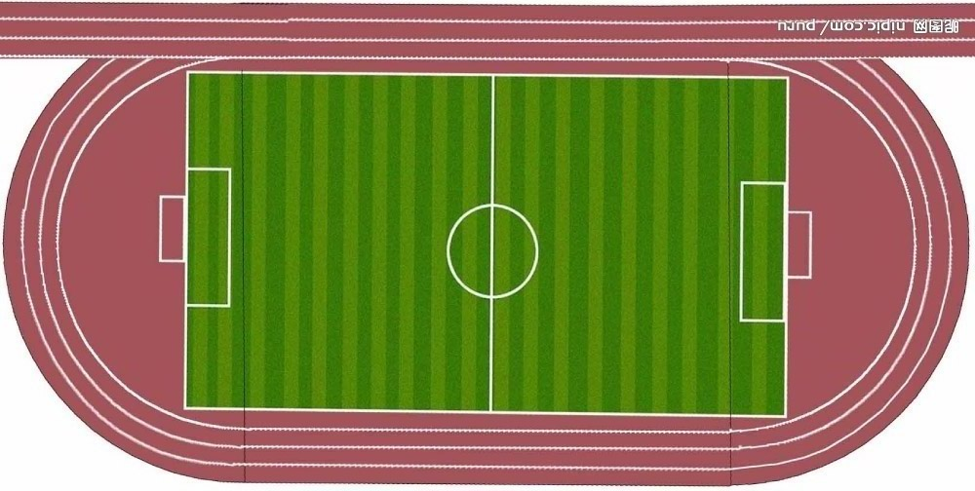
三（1）班

五（1）班

五（8）班

六（8）班

六（7）班

六（6）班

六（5）班

六（1）班
六（4）班

礼河实验学校足球大课间三至八年级各班活动区域

四
（1）
班

四
（2）
班

四
（3）
班

四
（4）
班

四
（5）
班

四
（6）
班

四
（7）
班

四
（8）
班

五（2）班

五（3）班

三（2）班

三（3）班

五（4）班

五（5）班

三（4）班

三（5）班

五（6）班

五（7）班

三（6）班

三（7）班

七（1）班

七（2）班

八（1）班

八（2）班

七（3）班

七（4）班

八（3）班

八（4）班

七（5）班

七（6）班

八（5）班

八（6）班

六（2）班

六（3）班

